吉安市绿色农产品促进会团体标准

T/JALNCP X-2025

|  |
| --- |
|  |

井冈山绿茶加工技术规程

Technical Regulations for Processing Jinggangshan Green Tea

|  |  |
| --- | --- |
| 2025 - XX - XX 发布 | 2025 - XX - XX 实施 |

吉安市绿色农产品促进会  发布

|  |  |
| --- | --- |
| ICS | 67.080.10 |
| CCS | B 31   |  | | --- | | **T/** **JALNCP** | |

目次

前言 II

1 范围 1

2 规范性引用文件 1

3 术语和定义 1

4 原料要求 1

5 加工条件 2

6 加工工艺 2

7 包装、运输和贮存 3

8 质量管理 3

附录A （规范性） 井冈山绿茶生产区域范围图 5

1. 前言

本文件按照GB/T 1.1—2020《标准化工作导则 第1部分：标准化文件的结构和起草规则》的规定起草。

请注意本文件的某些内容可能涉及专利。本文件的发布机构不承担识别专利的责任。

本文件由吉安市绿色农产品促进会提出并归口。

本文件起草单位：

本文件主要起草人：

井冈山绿茶加工技术规程

1. 范围

本文件规定了井冈山绿茶加工的术语和定义、原料要求、加工条件、加工工艺、包装、运输和贮存、质量管理。

本文件适用于吉安市行政区域范围内绿茶的加工。

1. 规范性引用文件

下列文件中的内容通过文中的规范性引用而构成本文件必不可少的条款。其中，注日期的引用文件，仅该日期对应的版本适用于本文件；不注日期的引用文件，其最新版本（包括所有的修改单）适用于本文件。

GB 4806.1 食品安全国家标准 食品接触材料及制品通用安全要求

GB 4806.7 食品安全国家标准 食品接触用塑料材料及制品

GB 4806.8 食品安全国家标准 食品接触用纸及纸制品

GB/T 5737 食品塑料周转箱

GB 7718 食品安全国家标准 预包装食品标签通则

GB 14881 食品安全国家标准 食品生产通用卫生规范

GB/T 19630 有机产品 生产、加工、标识与管理体系要求

GB/T 30375 茶叶贮存

GB/T 32950 鲜活农产品标签标识

GB 43284 限制商品过度包装要求 生鲜食用农产品

NY/T 658 绿色食品 包装通用准则

NY/T 1056 绿色食品 贮藏运输准则

GH/T 1070 茶叶包装通则

1. 术语和定义

下列术语和定义适用于本文件。

井冈山绿茶 Jinggangshan green tea

以吉安市行政区域范围内种植的茶树的芽、叶、嫩茎为原料，按照特定加工工艺制作而成，符合本文件要求，并经“井冈山®”商标持有人授权的绿茶。

井冈山绿茶生产区域范围见附录A。

1. 原料要求
   1. 采摘时间

特级茶通常在清明至谷雨期间采摘，具体时间应根据茶叶生长情况和气候条件确定，以确保鲜叶品质。

* 1. 采摘标准

特级为一芽一叶至一芽二叶初展；一级为一芽二叶；二级为一芽二叶至一芽三叶初展。

* 1. 采摘方法

宜采用提手采，保持鲜叶完整、新鲜、匀净。采摘时应避免损伤芽叶，去除病虫叶、老叶和杂物。

1. 加工条件
   1. 加工场所

应符合GB 14881的规定，远离污染源，交通便利。厂房布局合理，贮青区、加工区、包装区应相互隔离，避免交叉污染。

配备完善的卫生设施，如更衣间、洗手池、防蝇鼠措施等。

* 1. 设施与设备

应具备滚筒炒干机、揉捻机、萎凋机、烘干机等加工设备，以及必要的辅助设备。

设备材质应符合食品安全要求，禁用铅、铝合金接触茶叶，推荐使用不锈钢、竹制工具。

设备型号应与加工产能匹配。

* 1. 加工人员

加工人员数量应满足生产需求，人员结构合理。

加工人员应经过专业培训，熟悉工艺操作和卫生规范，取得健康证明后方可上岗，工作时应穿戴整洁的工作服、帽，禁止吸烟。

1. 加工工艺
   1. 传统工艺流程

摊青→杀青→揉捻→做形→干燥→提香。

* 1. 摊青

鲜叶进厂后应及时摊放在清洁卫生、通风良好的摊青设施上，厚度 1cm～3cm，时间 6h～12h，至鲜叶含水量降至 65%～70%，芽叶柔软、色泽暗绿、青气部分散失，略显清香。

* 1. 杀青

采用滚筒杀青机，温度控制在 240℃～280℃，投叶量稳定，杀透、杀匀。杀青叶含水量 58%～62%，叶色由鲜绿转为暗绿，叶质变软，手捏成团，叶梗不易折断，稍有弹性，无生青、焦边、爆点，清香显露。

* 1. 揉捻

使用揉捻机，将摊凉后杀青叶装入揉桶内，装叶量以自然装满揉桶为宜。揉捻时间不宜超过 45min，鲜叶等级越高，揉捻时间越短、加压越小。直至芽叶均匀成条状，成条率达 80% 以上，茶汁溢出，有粘手感为宜。

* 1. 做形

根据所需产品形态，采用相应的做形设备和工艺，如曲毫机、炒干机等，使茶叶形成卷曲、珠形、扁形等特定形状。

* 1. 干燥

采用烘干机或烘焙机进行干燥，温度控制在 80℃～100℃，至茶叶含水量低于 6.5%，手捻茶叶成粉末。

* 1. 提香

温度 90℃～110℃，时间不超过 30min，直至闻到干茶香气扑鼻即可下机冷却。

1. 包装、运输和贮存
   1. 包装

根据不同的销售市场和消费群体进行包装设计，可采用盒装、罐装、袋装等方式，注明产品名称、等级、净含量、生产日期、保质期等信息。

包装应符合GH/T 1070、GB 43284、GB 7718的要求。绿色食品应符合NY/T 658的要求，有机产品应符合GB/T 19630的要求。

包装材料应分别符合GB 4806.1、GB 4806.7、GB 4806.8的规定。

塑料包装容器应符合GB/T 5737的要求。

* 1. 运输

运输工具应清洁、干燥、无异味、无污染；运输时应防雨、防潮、防暴晒，严禁与有毒、有异味等损害茶品质的货物混装运输，并避免剧烈撞击、重压。绿色食品应符合NY/T 1056的要求，有机产品应符合GB/T 19630的要求。

* 1. 贮存

产品贮存应符合 GB/T 30375 的规定。产品应贮存在清洁、干燥、阴凉、通风、无异味的专用仓库中，避免在阳光直射和高温高湿处存放；严禁与有毒、有异味（气）、易污染的物品混放。

1. 质量管理
   1. 过程监控

对加工过程中的关键控制点进行监控，如萎凋时间、温度等，并做好记录。

* 1. 成品检验

对成品茶进行检验，包括感官指标、理化指标、安全指标等，检验合格后方可出厂。

* 1. 质量追溯

建立完善的质量追溯体系，对产品从原料采购到加工、贮存、运输、销售等各个环节进行记录，确保产品质量可追溯。

1. （规范性）  
   井冈山绿茶生产区域范围图

井冈山绿茶生产区域范围见图A.1。

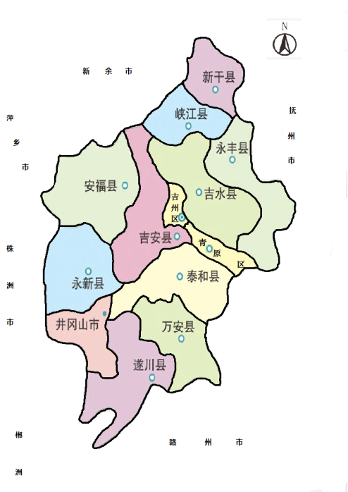

图A.1 井冈山绿茶生产区域范围图

EndLine